**Конспект занятия по развитию речи с использованием фольклорных произведений**

**В 1 младшей группе**

**Тема Кошка**

**Задачи:**

Продолжать знакомить детей с фольклорными произведениями.

Формировать познавательную активность, приобщая малышей к национальной культуре. Воспитывать любовь к родному языку,обогащая речь словами и строчками потешек . Побуждать,запоминать и воспроизводить текст потешки . Воспитывать добрые чувства по отношению к животным,желание заботиться о них .

***Предварительная работа:***

*Рассматривание* с детьми иллюстраций, игрушек, беседа, разучивание потешек.

**Методы:** сюрпризный момент, загадывание загадок, рассматривание иллюстраций, игрушек, игровые действия, объяснения, чтение потешек, поощрение.

**Материал:** мягкие игрушки кошки и кота, шапочка кошки, мостик.

**Ход занятия:**

За дверью в группу слышится царапанье. Воспитатель призывает детей прислушаться. Царапанье повторяется, воспитатель загадывает детям загадку:

— Мохнатенькая,усатенькая,молочко пьет,песенки поет. Кто это?

— Правильно, это кошечка. 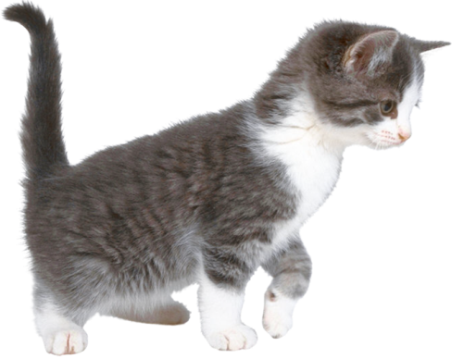

Открыв дверь дети видят кошку.

— Посмотрите, ребята, к нам в гости пришла кошка,иди к нам!

Вос-ль : Давайте,ребята,позовём кошечку: кыс-кыс-кыс, иди к нам! (дети повторяют)

Посмотрите на кошечку и скажите :

— Какая шерстка у нее? (ответы детей хоровые и индивидуальные)

— Мягкая, пушистая, красивая!

— А что есть у кошечки? (если затрудняются с ответом,вос-ль подсказывает)

— Лапки, хвостик, ушки, глазки, носик.

— А что у кошечки есть на лапках?

— Царапки — коготки

— Ребята, а шёрстка у кошечки чистенькая или грязная?

— Ответ : чистая.

Вос-ль дополняет: кошечка любит умываться лапкой своей, постоянно очищает свою шерстку язычком, прилизывает ее.

— А что кошечка любит кушать?

Ответ : Любит кушать молочко и рыбку.

Вос-ль: Молодцы,ребята! А за то, что люди кормят кошечку, ухаживают за ней, кошечка помогает людям ловить в доме мышей.

**Физминутка :** (дети встают со стульев) 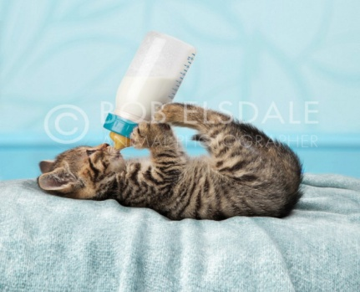

***- Как у нашего кота — (поглаживают руки )***

***Шубка очень хороша***

***Как у котика усы — ( указательными пальцами показывают усы )***

***Удивительной красы.***

***Глазки смелые — ( показывают глазки )***

***Зубки белые » — ( показывают зубки )***

Вос-ль : Молодцы,ребята! Садитесь!

Очень понравилось кошечке потешка, которую вы рассказали. Спасибо! Ребята, а наша кошечка любит гулять, вот и сейчас, посмотрите-ка, она пошла по дорожке гулять и запрыгнула на мостик.

Вос-ль читает новую для детей потешку:

***Через речку брошен мостик,***

***Там мелькнул пушистый хвостик.***

***Бархатная спинка,***

***В лапке хворостинка.***

***Вышла кисонька на мост,***

***Четыре лапки,пятый хвост.***

***Бархатная спинка,***

***В лапке хворостинка.***

Вос-ль: Ребята,а кого же встретила эта кошка на мостике? Кто это идет к ней на встречу?

Ой да это же кот Васька,дружок нашей Мурки. Давай спросим у него: куда же он пошел? Как вы думаете?

Ответы детей.

Хоровое чтение детей потешки:

***- Пошел котик на торжок,***

***Купил котик пирожок,***

***Самому ли съесть?***

***Или Бореньке снесть?***

***Я и сам укушу.***

***Да и Бореньке снесу!***

Вос-ль: ***Посмотрите-ка с деньгами***

***Кот ходил за пирогами,***

***Но один их есть не стал***

***Всех ребяток угощал!***

***Кушайте, пожалуйста!***

Вос-ль: Спасибо котик тебе!

А наши ребята хотят показать тебе и нашей Мурке,как они умеют играть и ходить,как кошечка,вы полежите отдохните и посмотрите на наших ребят.

Проводится подвижная игра ***Ходит Васька серенький***